汇添富香港优势精选混合型证券投资基金C类份额更新基金产品资料概要(2024年04月18日更新)
编制日期：2024年04月17日
送出日期：2024年04月18日
本概要提供本基金的重要信息，是招募说明书的一部分。
作出投资决定前，请阅读完整的招募说明书等销售文件。
- 产品概况

基金简称 | 汇添富香港优势精选混合(QDII) | 基金代码 | 470888
下属基金简称 | 汇添富香港优势精选混合(QDII)C | 下属基金代码 | 017873
基金管理人 | 汇添富基金管理股份有限公司 | 基金托管人 | 中国工商银行股份有限公司
境外投资顾问 | - | 境外托管人 | 布朗兄弟哈里曼银行
基金合同生效日 | 2014年01月17日 | 上市交易所 | -
上市日期 | - | 基金类型 | 混合型
交易币种 | 人民币 | 运作方式 | 普通开放式
开放频率 | 每个开放日
基金经理 | 张韡 | 开始担任本基金基金经理的日期 | 2021年09月29日
 |  | 证券从业日期 | 2014年03月25日
其他 | 自2023年2月7日起，汇添富香港优势精选混合型证券投资基金增设C类基金份额。

二、 基金投资与净值表现

（一）投资目标与投资策略
投资目标 | 在香港证券市场精选具有持续竞争优势且估值有吸引力的公司股票等证券，通过有效的资产配置和组合管理，进行中长期投资布局，在有效管理风险的前提下，追求持续稳健的较高投资回报。
投资范围 | 本基金投资范围为香港证券市场公开上市的股票、固定收益产品、基金、货币市场工具以及相关法律法规和中国证监会允许本基金投资的其他金融工具。如法律法规或监管机构以后允许基金投资其他品种，本基金管理人在履行适当程序后，可以将其纳入投资范围。本基金的投资组合比例为：投资于股票的基金资产占基金资产总值的比例为60%-95%；其余基金资产投资于固定收益产品、基金、货币市场工具以及相关法律法规和中国证监会允许本基金投资的其他金融工具，其占基金资产总值的比例为5%-40%，其中基金持有的现金和到期日在一年以内的政府债券不低于基金资产净值的5%，本基金所指的现金不包括结算备付金、存出保证金、应收申购款等。在有关法律法规发生变动时，本基金资产配置比例等应作相应调整。
主要投资策略 | 本基金主要采用稳健的资产配置和积极的股票投资策略。在资产配置中，根据宏观经济和证券市场状况，通过分析股票市场、固定收益产品及货币市场工具等的预期风险收益特征，确定投资组合的投资范围和比例。在股票投资中，采用“自下而上”的策略，精选出具有持续竞争优势，且估值有吸引力的股票，精心科学构建股票投资组合，并辅以严格的投资组合风险控制，以获得中长期的较高投资收益。本基金投资策略的重点是精选股票策略。本基金的投资策略主要包括：资产配置策略、股票投资策略、基金投资策略、固定收益产品投资策略、衍生工具投资策略。
业绩比较基准 | MSCI中华指数(MSCI ZhongHua Index)
风险收益特征 | 本基金为投资于香港证券市场的主动混合型基金，其预期收益及风险水平低于股票型基金，高于债券型基金及货币市场基金，属于中高收益/风险特征的基金。
注：投资者欲了解本基金的详细情况，请仔细阅读本基金的《招募说明书》。本基金产品有风险，投资需谨慎。
（二）投资组合资产配置图表和区域配置图表
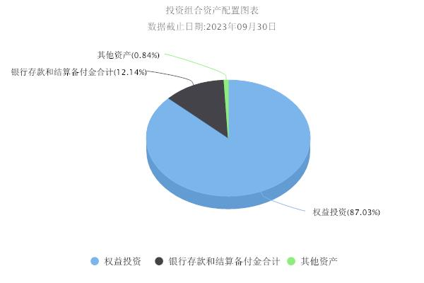
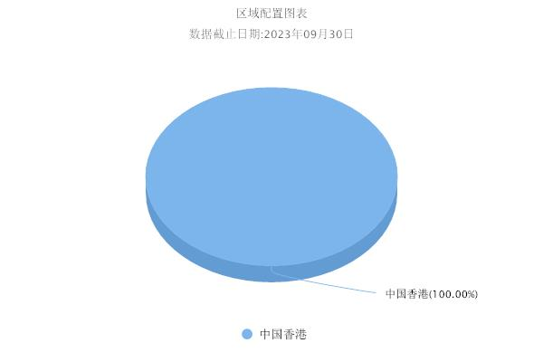
（三）自基金合同生效以来基金每年的净值增长率及与同期业绩比较基准的比较图
无
三、投资本基金涉及的费用
（一）基金销售相关费用
以下费用在申购/赎回基金过程中收取：

费用类型 | 份额（S）或金额（M）/持有期限（N） | 费率/收费方式 | 备注
赎回费 | 0天≤N<7天 | 1.50%
 | 7天≤N<30天 | 0.50%
 | N≥30天 | 0.00%
申购费 | 本基金C类基金份额不收取申购费用。

注：本基金已成立，投资本基金不涉及认购费。
（二）基金运作相关费用
以下费用将从基金资产中扣除：

费用类别 | 年费率 | 收费方式
管理费 | 1.6% | -
托管费 | 0.3% | -
销售服务费 | 0.6% | -
其他费用 | - | 《基金合同》生效后与基金相关的信息披露费用/会计师费和律师费/基金份额持有人大会费用/基金的证券交易费用/基金的证券结算费用/代表基金投票或其他与基金投资活动有关的费用/基金的银行汇划费用以及按照国家有关规定和《基金合同》约定，可以在基金财产中列支的其他费用。本基金终止清算时所发生费用，按实际支出额从基金财产总值中扣除。

注：本基金费用的计算方法和支付方式详见本基金的《招募说明书》。本基金交易证券、基金等产生的费用和税负，按实际发生额从基金资产扣除。
四、风险揭示与重要提示
（一）风险揭示
本基金不提供任何保证。投资者可能损失投资本金。
投资有风险，投资者购买基金时应认真阅读本基金的《招募说明书》等销售文件。
本基金主要投资于香港证券市场，基金净值会因为香港证券市场波动等因素产生波动。基金投资中出现的风险分为如下两类，一是境外投资产品风险，包括市场风险、汇率风险、政治风险等；二是开放式基金风险，包括利率风险、信用风险、流动性风险、操作风险、会计核算风险、税务风险、交易结算风险、法律风险、衍生品风险等。本基金还可能面临启用侧袋机制的风险。
（二）重要提示
汇添富香港优势精选混合型证券投资基金由汇添富亚洲澳洲成熟市场（除日本外）优势精选股票型证券投资基金更名而来。2014年1月17日，原《汇添富亚洲澳洲成熟市场（除日本外）优势精选股票型证券投资基金基金合同》失效，《汇添富香港优势精选股票型证券投资基金基金合同》生效，基金更名为“汇添富香港优势精选股票型证券投资基金”。2015年8月5日，基金管理人刊登《汇添富基金管理股份有限公司关于变更旗下“股票型证券投资基金”的基金名称并相应修订基金合同部分条款的公告》，汇添富香港优势精选股票型证券投资基金自2015年8月5日起更名为汇添富香港优势精选混合型证券投资基金。
中国证监会对本基金募集的核准，并不表明其对本基金的价值和收益作出实质性判断或保证，也不表明投资于本基金没有风险。
基金管理人依照恪尽职守、诚实信用、谨慎勤勉的原则管理和运用基金财产，但不保证基金一定盈利，也不保证最低收益。
基金投资者自依基金合同取得基金份额，即成为基金份额持有人和基金合同的当事人。
本基金的争议解决处理方式为仲裁。具体仲裁机构和仲裁地点详见基金合同的具体约定。
基金产品资料概要信息发生重大变更的，基金管理人将在三个工作日内更新，其他信息发生变更的，基金管理人每年更新一次。因此，本文件内容相比基金的实际情况可能存在一定的滞后，如需及时、准确获取基金的相关信息，敬请同时关注基金管理人发布的相关临时公告等。
五、其他资料查询方式
以下资料详见基金管理人网站：www.99fund.com、电话：400-888-9918
1. 基金合同、托管协议、招募说明书
2. 定期报告，包括基金季度报告、中期报告和年度报告
3. 基金份额净值
4. 基金销售机构及联系方式
5. 其他重要资料
六、其他情况说明
本次更新因基金经理变更。

